**Europäischer Tag für Menschen mit Behinderungen 2020**

Beitrag von **László Bercse**

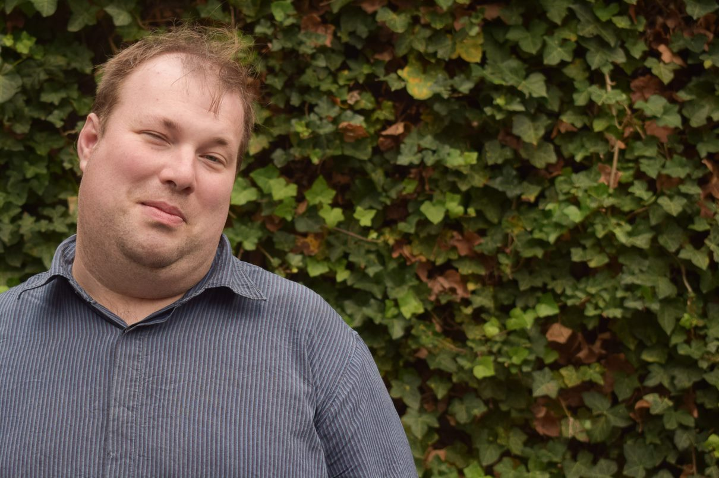László Bercse ist Vorsitzender der Europäischen Plattform von Selbstvertretern   
in Englisch die [European Platform for Self-Advocates](https://www.inclusion-europe.eu/european-platform-of-self-advocates-epsa/)  
und der Vizepräsident von [Inclusion Europe](http://www.inclusion-europe.eu/).  
László ist auch Co-Vorsitzender der ungarischen Organisation [ÉFOÉSZ](http://efoesz.hu/).

Inclusion Europe ist die europäische Bewegung von Menschen mit geistigen Behinderungen und ihren Familien.

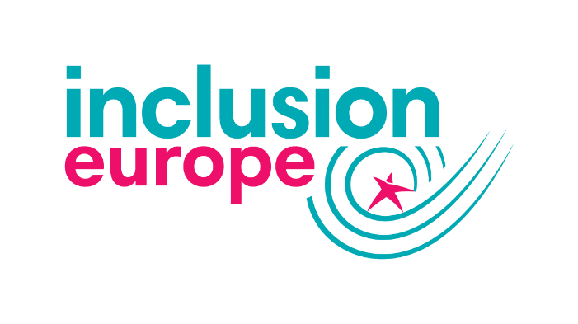Inclusion Europe hat Mitglieder in 40 europäischen Ländern.

Inclusion Europe vertritt über 20 Millionen Bürger und Bürgerinnen.

Während der Corona-Krise mussten sich Personen mit geistigen Behinderungen

umstellen, wie viele andere auch.

Unsere Familien mussten sich umstellen.

Unsere Dienstleistenden mussten sich umstellen.

Man muss Personen mit geistigen Behinderungen und deren Familien, die sie unterstützen und die Mitarbeitenden der Dienstleister wirklich bewundern.

Als Selbstvertreter, war ich in der Lage viel zu tun.   
Ich war in Kontakt mit anderen Selbstvertretern und Selbstvertreterinnen aus ganz Europa.

Für viele Menschen mit geistigen Behinderungen in Europa war das anders.

Viele tausende waren völlig isoliert,   
insbesondere diejenigen, die in Pflegeeinrichtungen leben.

Die Pandemie bedeutet,

dass wir unsere Unterstützungsnetzwerke verloren haben.

Unsere Familie und Freunde nicht sehen können

Und nicht zur Arbeit gehen können.

In einigen Ländern haben Menschen keine Unterstützung bekommen.

Schüler und Schülerinnen mit geistigen Behinderungen wurden von der Schule ausgeschlossen.

Der Online-Unterricht war für sie nicht zugänglich.

Es war schwierig in Kontakt zu bleiben und zu arbeiten.

Online-Meetings oder Anrufe sind nicht für alle Personen zugänglich.

Manchmal haben wir nicht die Computer oder Telefone, um teilzunehmen.

Manchmal haben wir keine Internetverbindung.

Viele Menschen mit geistigen Behinderungen haben ihre Arbeit verloren.

Viele von uns fühlen sich ausgeschlossen.

Oft wurden unsere Bedürfnisse, in der Vorbereitung von Maßnahmen und Lösungen,  
nicht berücksichtigt.

Informationen waren uns meistens nicht zugänglich,

und nur in schwieriger Sprache zur Verfügung gestellt worden.

Oft konnten wir nicht verstehen was los war.

Was müssen wir tun und warum?

Menschen, die in Einrichtungen leben,   
konnten für eine lange Zeit nicht raus.

Viele können es immer noch nicht.

Vielen Personen mit geistigen Behinderungen wurde die angemessene Gesundheitsversorgung verweigert, wenn sie an Covid erkrankt waren.

Viele Menschen mit geistigen Behinderungen starben am Coronavirus.

In England starben Menschen mit geistigen Behinderungen dreimal häufiger als die allgemeine Bevölkerung.

Wie ist es in anderen Ländern?

Besonders dort, wo viele Menschen in

Pflegeeinrichtungen leben?

Wir wissen es nicht.

Weil andere Länder diese Informationen nicht bereitstellen!

Es ist wichtig zu verstehen, dass die schlechten Dinge, die während der Pandemie passiert sind, für uns nicht neu sind.

Wir sind schon lange mit Segregation, Isolation und mangelnder Gesundheitsversorgung konfrontiert…

Die Pandemie hat bestehende Probleme,

wie Diskriminierung und Segregation schlimmer gemacht.

Die Pandemie macht es leichter die Probleme zu sehen –

ich hoffe auch für die Regierungen.

**Was muss jetzt getan werden?**

Regierungen müssen aus diesen Erfahrungen lernen.

Sie müssen uns bei der Vorbereitung von Maßnahmen zuhören.

Unsere Leben haben den gleichen Wert wie das aller Anderen.

Regierungen und die Europäische Union müssen die Dinge, die Menschen mit geistigen Behinderungen passiert sind, ordnungsgemäß untersuchen.

Wie viele sind gestorben?

Wie viele starben, weil sie nicht die richtige medizinische

Versorgung bekommen haben?

Die Regierungen müssen Informationen in leichter Sprache bereitstellen.

Manche haben das getan,  
andere können von deren Beispiel lernen.

Die Europäische Union und nationales Geld,  
für die wirtschaftliche Erholung muss Menschen mit geistigen Behinderungen und ihre Familien erreichen.

Das Geld muss vor allem in die inklusive Bildung,

in die Unterstützung und in die Beschäftigung für Menschen mit geistigen Behinderungen fließen.

Das Geld muss in gemeindebasierte Organisationen und Dienste fließen.

Menschen mit geistigen Behinderungen muss es möglich sein,   
aus den segregierten Pflegeheimen ausziehen.